понастальгировать хотите? - досмотрите до самого конца, обязательно понравится

были кэпсы и биты. в классе 6 их меняли на 18 чупа-чупсов со вкусом арбуза...
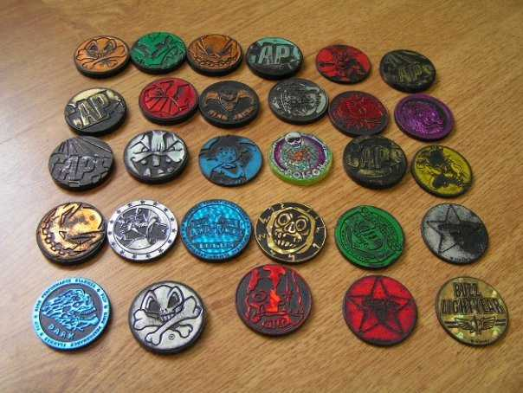
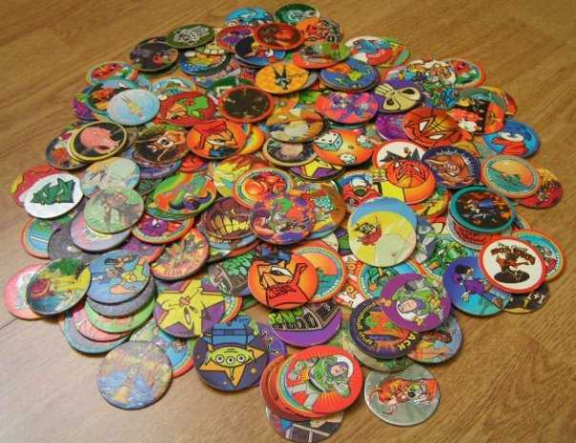
денди у меня появилось не сразу, мы ходили играть к соседке..
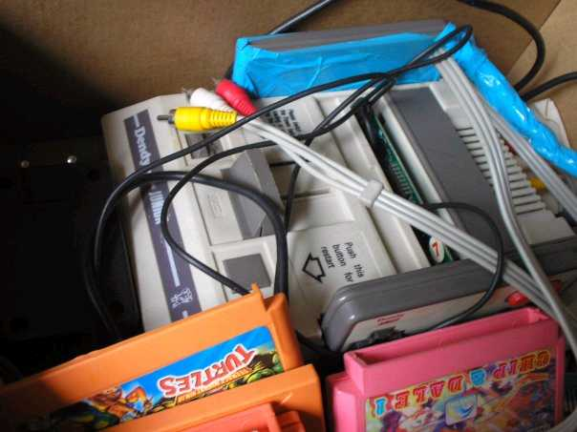
зато у меня была странная компьютерная приставка, на которой можно было играть в танчики..)
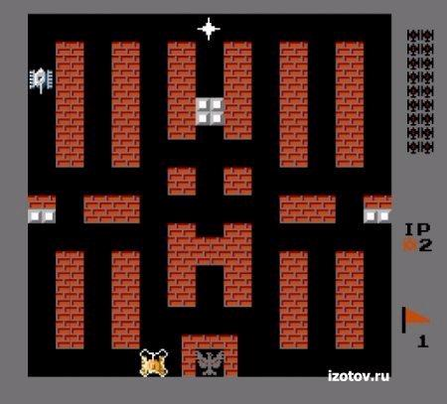
но эта игра была еще лучше танчиков , только вместо волка у меня был микки-маус, который собирал яйца) и это была лучшая игра в мире...
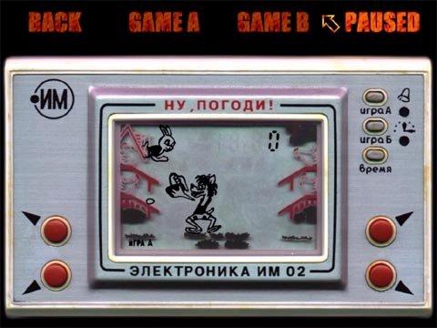
тетрис у меня появился спустя пару лет после того, как он стал популярным) как там говорят - никогда не идите в ногу с модой, немножко за ней опаздывайте)
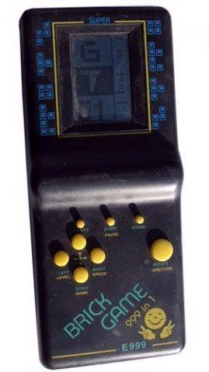
а какая была самая крутая компьютерная игра? Правильно, принц персии)) я даже проходила ее до конца)))
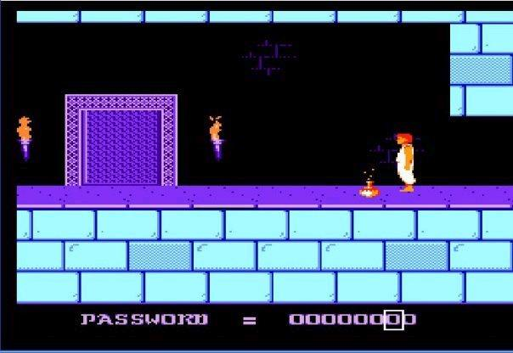
ну и конечно МАРИО...
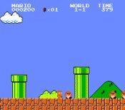
а вообще свои школьные будни мальчики проводили так (а я им помогала писать эти слова в подъезде на стенках, хотя совсем не понимала, о чем пишу. впрочем, мне было все равно, писать ли о том что рэп - это клево или кислота - это супер)
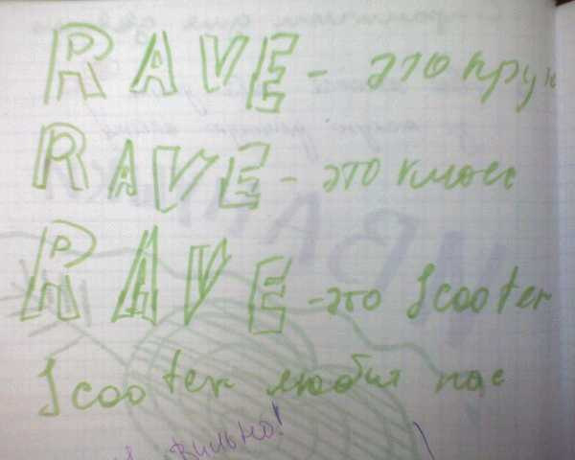
а девочки так проводили свой досуг так:
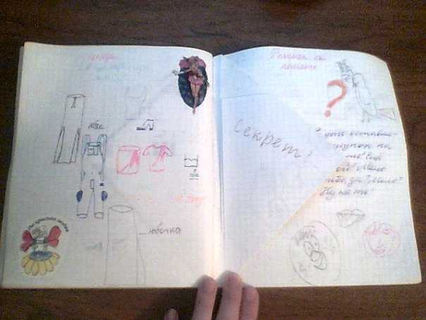
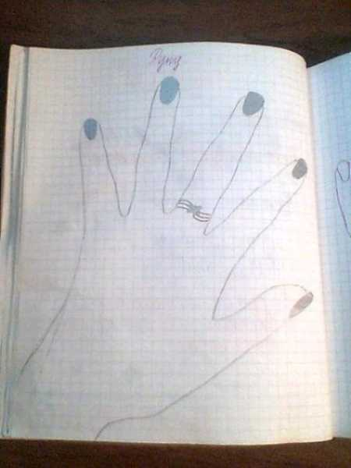
а помните лизунов, которые оставляли следы в основном на потолке?) и мамы сильно ругались по этому поводу...)
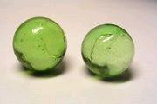
а вот таких динозавриков?.. у меня была целая коллекция... на даче я делала для них пещеры и играла в войнушку между хищниками и травоядными)
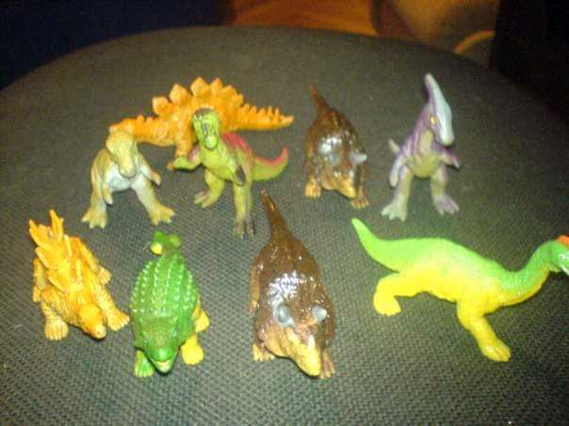
кстати, помните передачу этой же тематики..?)
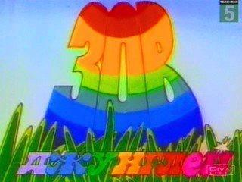
а ещё наклейки были классные с динозаврами..а жвачка была несладкая и твердая, но было все равно вкусно, почему-то...)
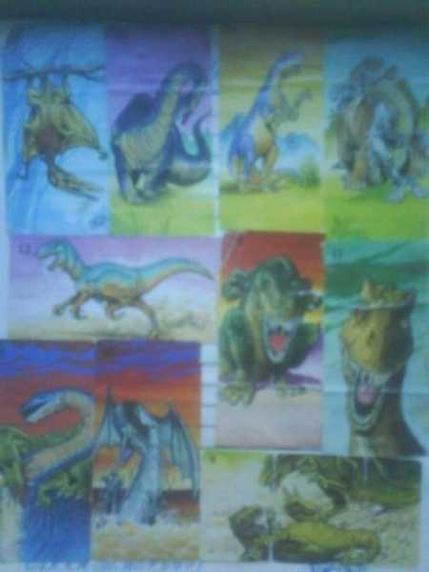
но моя любимая жвачка была вот такая... мировая просто!
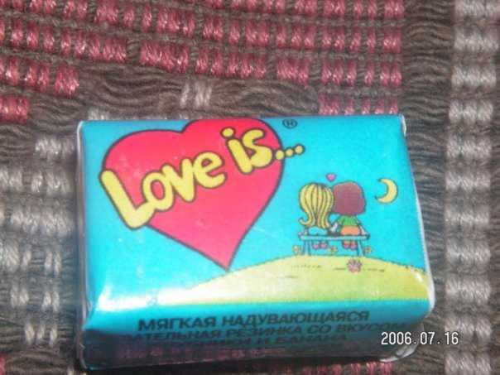
какие вкладыши, просто энциклопедия любви)
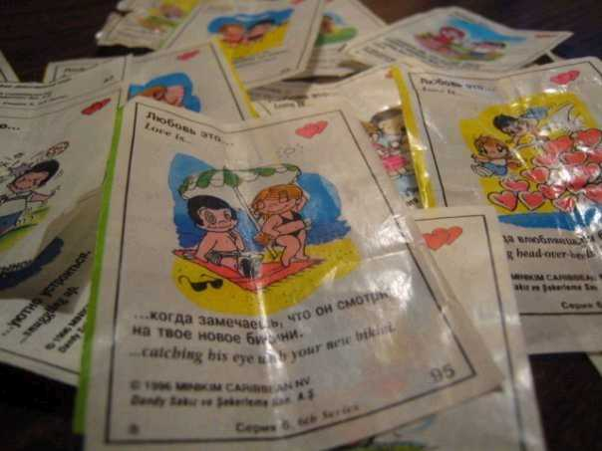
а петушки..сахарные..ммм..
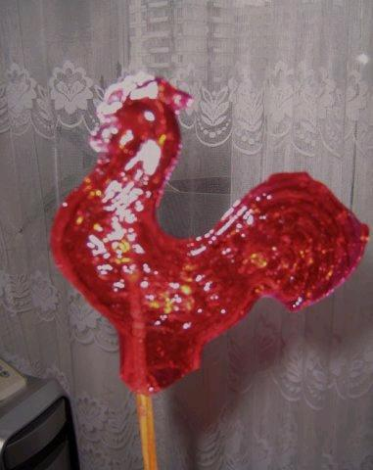
а это чудо мне казалось всегда вкуснее свежих бананов) я помню, как покупали их перед школой, ели на уроках и из портфелей жутко ими пахло..)
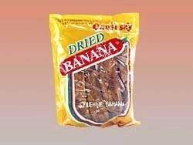
а что мы смотрели...))))
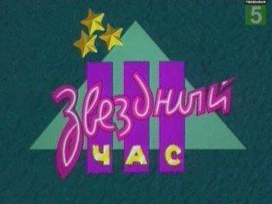
дикий ангел..) мальчики тоже смотрели?)
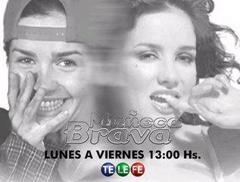
Элен и ребята... офигенный был сериал)))
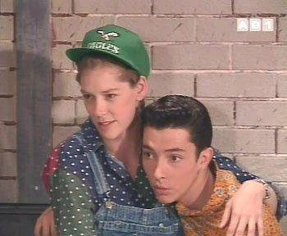
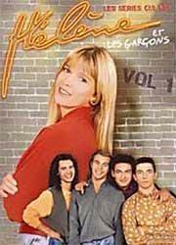
флинстоуны....
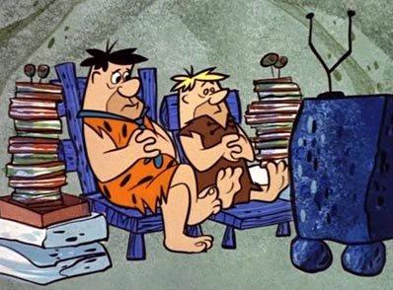
и фреди крюгер)))
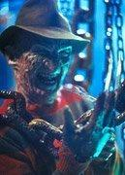
конечно, санта-барбара!

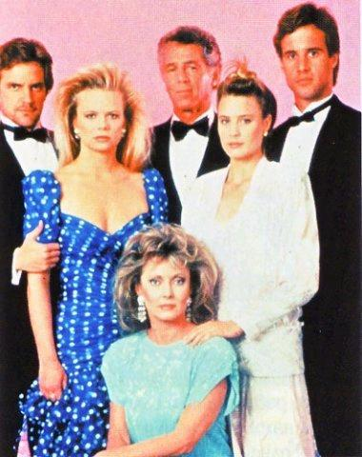
любовь с первого взгляда... почему больше не делают таких передач? поцелуй на вылет какая-то фигня по сравнению с этим )))
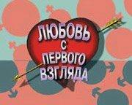
а эту передачу помните??? она до сих пор идет)))

очумелые ручки - самая классная рубрика)
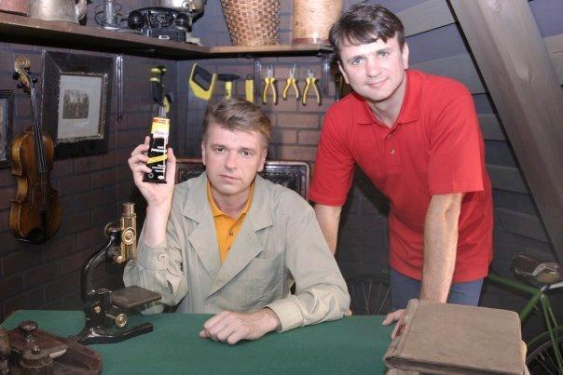
беверли хилз 90210...
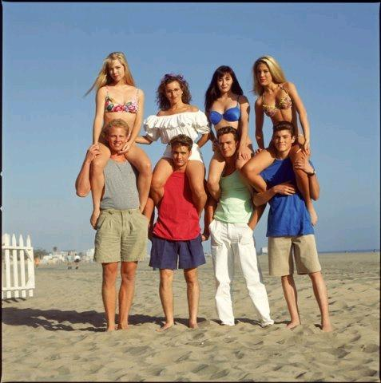
моя вторая мама! самый лучший сериал. у меня даже книжка была))
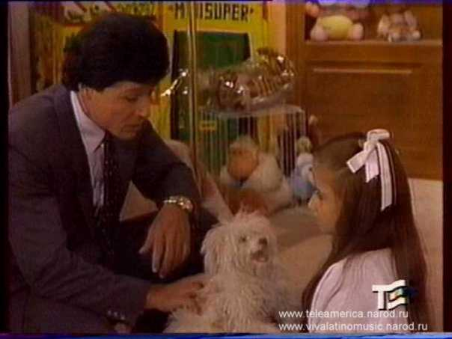
грязные танцы...

час пик - каждый вечер, ничего не понимали, но смотрели...
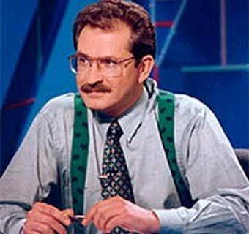
а что мы слушали...

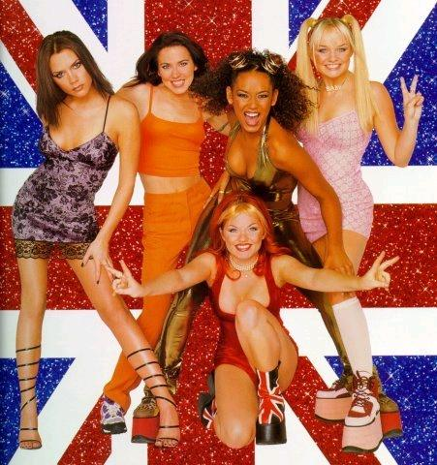
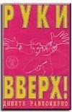
и на чем)
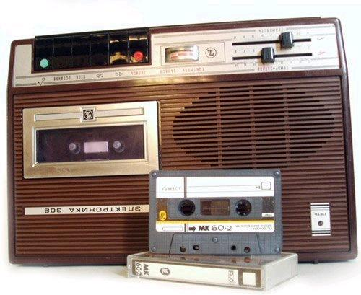
а что мы пили)
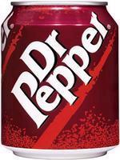
Cola Cao - чемпион среди какао))))
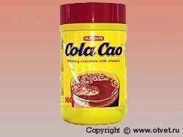
а вот эти пакетики помните??? безумно вкусно. от этих "соков" язык становился такого цвета, что мамы хватались за сердце..)
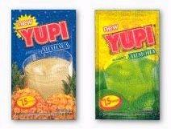
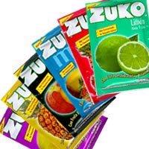
вкуснейшие мармеладки..)
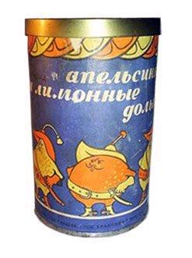
я так хотела такую..а мама говорила, что это пластмассовое г..)
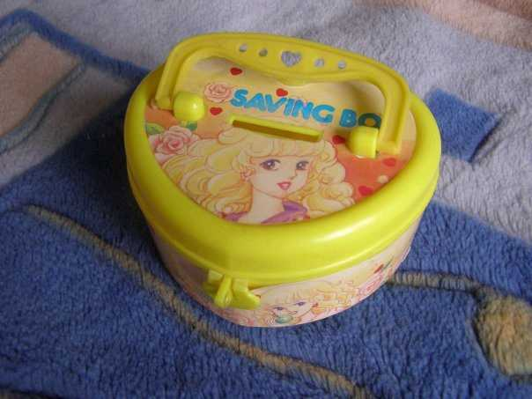
радуга..) такая классная штука была)
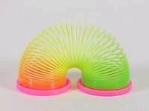
у кого-нибудь сохранилась эта книжка?
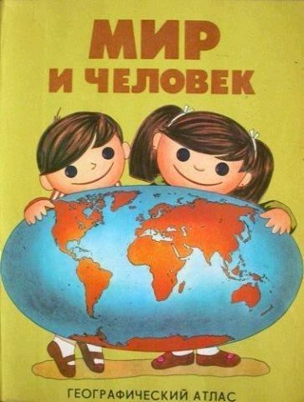
в 7 классе это был писк моды) особенно зимой, по белому снегу..мне часто такими в окна светили
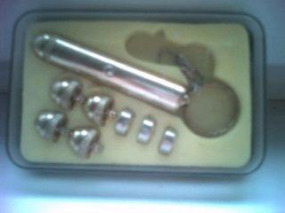
а эта заставка всегда меня пугала..)
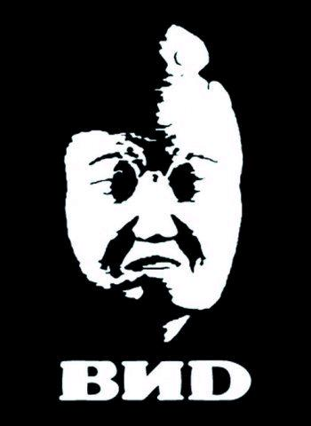
комиксы бамси)
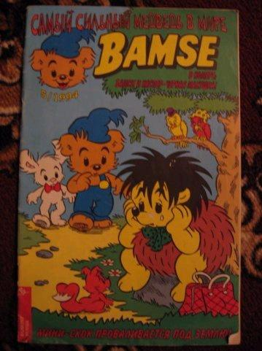
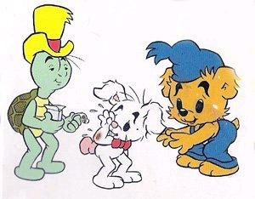
я смотрела диафильмы у себя на потолке лежа на полу)
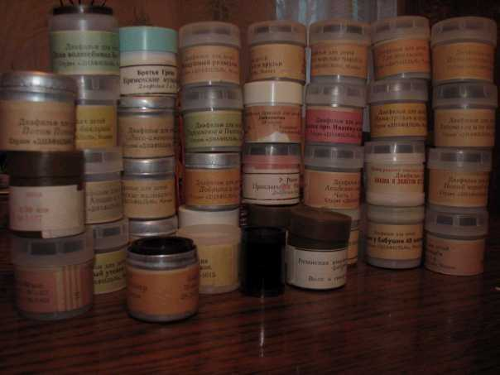
сейлор мун - луна в матроске)
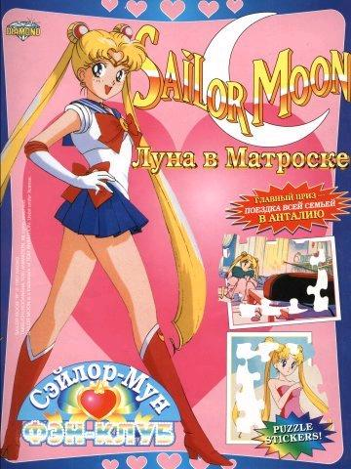
все любят Мамбу, и Сережа тоже)
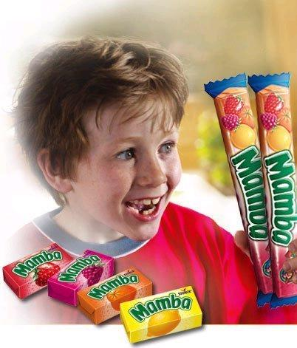
чип чип чип чип и дейл к нам спешат)
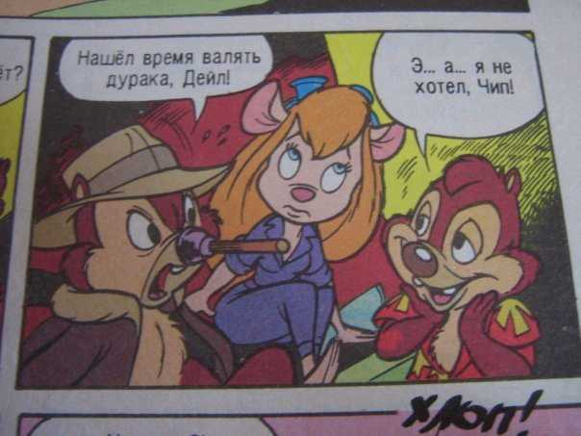
черный плащ! только крикни - он появится..)
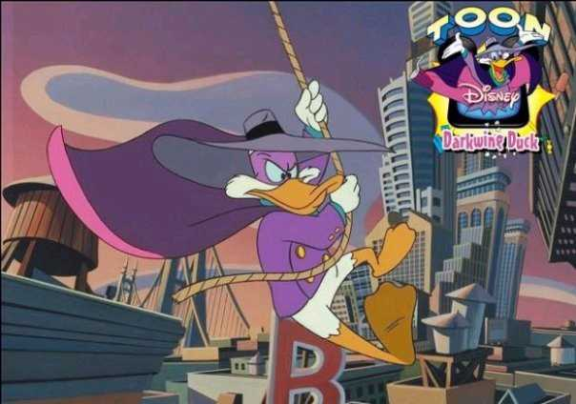
вкладыши странных жвачек..всегда было интересно знать, о чем они пишут)
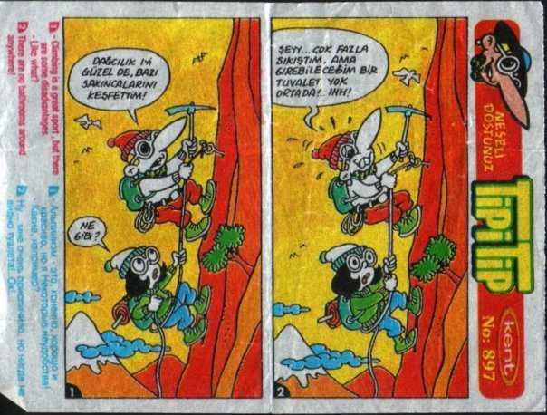
ну и напоследок... у большинства из нас был тамагоччи))))
